Кратко о современном кино

Прежде чем вы начнёте думать над идеей вашего фильма, важно определиться с тем, какое именно кино вы хотите снять. Этот начальный этап, пожалуй, самый важный. Именно от него зависит, что в итоге вы получите.

В разных источниках виды киноискусства понимают по-разному. Я же разделяю его на 3 вида:

    - Игровое кино
    - Документально кино
    - Документально-игровое (гибридное кино)

Игровое кино – это итог совместной деятельности сценариста, режиссёра, оператора и актёров. Такому виду кино свойственна слаженная работа команды, каждый член которой чётко знает свои обязанности. Создатели игрового кино выступают в роли творца. Их конечный продукт, то есть фильм – это результат их мыслей. Команда может достигать десятков и сотен участников, в зависимости от масштаба и цели проекта. Как правило, творческий успех фильма лежит на плечах режиссёра, который активно работает со съёмочной командой. Бюджет игрового кино может достигать немыслимых цифр и его размер зачастую зависит от амбиций и находчивости его создателей.

Документально кино – вид киноискусства, в основе которого лежат реальные события, факты, явления и лица. Съёмочная команда может быть в составе лишь нескольких человек. В отличие от игрового, бюджет такого кино практически любой посчитает адекватным.

Гибридное кино. Всё верно, это слияние игрового и документального кино. Я бы назвал такой вид кино «докумѝгровым или игромента̀льным». Забавно придумывать новые словечки ☺. Вообще его называют художественно-документальным кино. Здесь, соответственно, есть признаки и тех и других.

Классификация видов киноискусства

Игровое кино

    - Мейнстрим – высокобюджетные прокатные картины. Такому виду характерно массовое привлечение зрителей и жанровые стереотипы. Такие проекты преследуют коммерческие цели, когда ожидания зрителей известны. Здесь существуют основные законы жанра, а также клише.

    - Авторское кино - способ самовыражения его создателя, определённый почерк. Это, как правило, энтузиасты с небольшим бюджетом. Другими словами, недорогое кино.

    - Мультипликационное кино - графический способ повествования истории. Здесь всё понятно.

    - Музыкальное кино – здесь большую часть фильма занимает музыка. Тоже всё довольно просто для понимания.

Документально кино

    - Хроника – это репортаж каких-либо событий, монтаж сырого материала.

    - Научное – исследовательское кино, пропаганда чего-либо, мысленный эксперимент или просто учебный фильм.

    - Биографическое – кино об известных исторических личностях или знаменитостях.

Гибридное кино

Примером может служить хроника в игровом кино.

Также, на мой взгляд, одной из разновидностей гибридного кино является вирусное видео, задача которого – на подсознательном уровне вызвать у зрителя доверие к скрытой рекламе. В результате, у него формируются определённые знания о рекламируемом товаре. Получая ссылку на подобное видео от друга или знакомого, зритель проникается идеей передать её максимальному количеству знакомых. Так обычно происходит, когда мы, посмотрев классный фильм, рекомендуем его к просмотру своим друзьям.

Задачи различных видов кино

Общая задача документального кино – рассказать о чём-то важном, сформировать определённые знания у зрителя.

Общая задача игрового кино – развлечь зрителя, вдохновить, вызвать эмоции, перенеся его в новую реальность. С этим, к примеру, на 5+ справляется голливудское кино.

Особенности различных видов кино

В основе игрового кино находится сюжет, вокруг которого разворачиваются действия главных героев. В качестве сюжета зачастую выступает не только правдоподобная история, но и выдуманная. Игровое кино – это полёт фантазии, креатив, истинное творчество. По сути, игровое кино олицетворяет киноискусство в целом. Это те эмоции, ради которых зрители идут в кинотеатр.

Подавляющая часть игрового кино имеет коммерческую направленность. Это отлаженный механизм, который приносит их создателям многомиллионные доходы во время премьеры, а после и в прокате. Что ж, вполне заслуженно. Этим и объясняется обилие жанров, которых насчитывается уже несколько десятков. Создатели таких фильмов заранее знают свою целевую аудиторию и её предпочтения, что позволяет предвидеть коммерческий успех.

Документальному кино характерна длительная подготовка и работа над ним. Обычно снимается тогда, когда в этом возникает острая необходимость, либо когда тема очень актуальна. Документальное кино, как и игровое, имеет широкий диапазон жанров. Как я говорил выше, это и хроника, и обучающие фильмы, и научные фильмы с совершенно разным посылом. Одни побуждают зрителей задуматься и начать действовать, к примеру, фильмы о защите нашей планеты Земля; другие что-то пропагандируют, гипнотизируя зрителя; третьи проводят различные эксперименты, выдвигают гипотезы, заставляют зрителя взглянуть на вещи иначе; четвёртые ставят задачей чему-то научить нас и т.д.

Художественное или игровое кино – это результат слаженной работы съёмочной команды с актёрским составом.

Сейчас игровое кино – это абсолютный монополист в сфере киноиндустрии, львиная доля зрителей которого принадлежит именно ему.

Жанры кино

Жанр – это совокупность стиля, формы и содержания фильма.

На самом деле, точного определения этому термину нет. Вызвано это тем, что киноиндустрия развивается до сих пор.

Я убеждён, что в настоящее время происходит образование жанров. Во многих сферах жизни творческий продукт – это всегда что-то новое, и было бы глупо говорить, что кино – это утверждённая структура повествования какой-либо истории, которая обязательно должна вписываться в определённый жанр (клише, ярлыки).

Киноискусство – это творчество и креатив чистой воды. Эти две составляющие и есть основа развития в любом деле. Поэтому всегда найдётся человек, взгляды которого не пересекаются с общественным мнением. Таких людей можно справедливо называть настоящими новаторами в киноиндустрии.

Вот почему, войдя в мир кино, важно не позволять мнению большинства влиять на вас. Позвольте себе высказать свою точку зрения в той форме, в которой вам хочется. Возможно, именно вы станете основателем совершенно нового направления в кино.

С жанрами игрового кино вы сталкивались довольно часто, посещая кинотеатр.
Их достаточно много, но в качестве основных можно выделить:

- комедия
- мелодрама
- авантюрные фильмы

Эти жанры стали основой зарождения всех остальных, таких как:

-боевики
-триллеры
-пародийные комедии
-фильмы-катастрофы
-драма
-трагикомедия
-ужасы
-фантастика
-приключенческий фильм
-вестерн
-детектив
-исторический фильм
-музыкальный фильм
-эротический фильм

и другие.

В документальном кино выделяют такие жанры:

- репортаж каких-либо событий, монтаж готового материала (хроника)
- исследовательское (научное)
- пропаганда (научное)
- мысленный эксперимент (научное)
- учебное (научное)
- кино об известных исторических личностях (биографическое)
- кино о знаменитостях (биографическое)

Вообще тема определения жанра кино – отличная возможность подискутировать. Практически любой фильм можно отнести к нескольким жанрам.

Форматы кино

    - Полнометражное
    - Короткометражное

Понятно, что основное отличие этих форматов – продолжительность фильма.

Полнометражное кино имеет продолжительность более 40 минут, в среднем 1,5 часа.
В настоящее время коммерчески успешен именно этот формат. Вероятнее всего, в кинотеатр вы ходите именно на такие фильмы. Успешное полнометражное кино присуще в основном профессионалам своего дела. Над такими картинами трудится огромная команда, масштабы деятельности которой не укладываются ни в какие рамки.

Короткометражное кино имеет продолжительность до 40 минут, в среднем 10 минут.
Большинство успешных кинорежиссёров в начале творческого пути пробовали себя в короткометражном кино. Оттачивая своё мастерство, они плавно переходили к полному метру. Логично, т.к. затраты на его производство здесь могут быть не такими существенными, как в полнометражном кино. Места показов таких фильмов обычно ассоциируются с фестивалями любительского кино. Также в настоящее время заметен прорыв короткого метра на широкие экраны кинотеатров. Примером может служить Future Shorts - международный фестиваль короткометражного искусства.

Так какое кино всё-таки снять?

Я подскажу вам, как и с чего начать двигаться. Внимательно смотрите, т.к. от этого возможно будет зависеть ваше отношение к киноиндустрии в целом.

Смотрите, это вы:

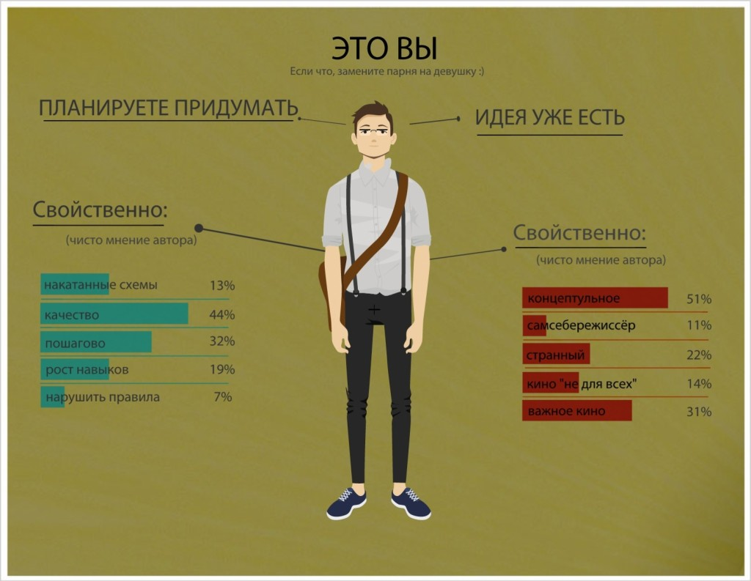

И при всём при этом вы полны желания и решимости снять свой собственный фильм. На мой взгляд, максимум здесь может быть два варианта:

- идея будущего фильма у вас уже есть, которая взялась просто ниоткуда, своего рода озарение;
- вы хотите нарочно придумать идею, так как вы давно обеспокоены съёмкой своего фильма.

В первом случае вы имеете все шансы снять что-то новое, т.к. ваша идея родилась именно в вашей голове, и на это ничто не могло повлиять. Вы, скорее всего, даже не захотите разбираться в тонкостях киноискусства и посчитаете верным снять сразу всё, что творится в вашей голове.

Такому виду кино уже успели дать название – концептуальное. Говоря простым языком, это такое кино, где ни хрена не понятно и режиссёр – это странный человек. Есть второе название этому виду киноискусства – «кино не для всех». То есть это не голливудская банальщина, которую можно раскусить одним лишь трейлером, здесь уже мозгами шевелить надо. Короче, понимать нужно.

Я ни за, ни против такого кино, т.к. рано или поздно, режиссёр, снявший подобный фильм – откроет миру совершенно новый вид киноискусства и получит всемирное признание. По любому. Вопрос времени.

Выбрав второй вариант, у вас будет гораздо больше шансов превратить идею в готовый фильм, т.к. можно пойти по накатанным схемам, которые гарантированно ведут к результату. Вы тем самым набиваете себе руку и растёте в профессиональном плане. При этом уже известны все законы известных жанров и вам есть с чем сравнивать. В итоге, у вас будет почва для развития «своего кино», вы, наконец, сможете осознано нарушать правила, экспериментировать и дарить публике совершенно новый качественный продукт.

Я придерживаюсь второго варианта, и в рамках этого курса я буду рассказывать именно о нём. Если вы согласны – я только рад, если же нет – настоятельно рекомендую изучить этот курс, чтобы потом не жалеть.

Идём дальше.

Для начала, определитесь с видом киноискусства, которым вы хотите заниматься или же которому будет соответствовать ваш фильм. Как я отметил выше, это документальное, игровое и документально-игровое (гибридное) кино.

Если вас до сих пор терзают сомнения, ответьте на простой вопрос: «Что я ожидаю от зрителя?». Чтобы не дать вам возможности уйти в глубокие философские размышления, я сразу предлагаю вам выбрать только один вариант из двух:

- я хочу рассказать зрителю о чём-то важном и побудить его к определённым действиям;
- я хочу развлечь зрителя, доставив ему массу удовольствия от просмотра моего фильма.

У вас есть 1 минута.

До сих пор не определились?

Ну, смотрите, если Вы человек начитанный, любите истории, имеете свою точку зрения на известные события, не прочь покопаться в тайнах прошлого, любите поспорить или же у вас плохо с креативом и импровизацией – снимайте документальное кино.

Если вам не нравится суровая реальность, вы хотите приукрасить определённые сферы жизни, вдохновить и заставить зрителя вам аплодировать – снимайте игровое кино.

Опять же, из любого правила есть исключение. К чему душа лежит, то и снимайте.

Главное, учитывайте цели и особенности каждого из видов киноискусств, о которых я говорил выше. Хотя бы на вопрос: «Что я ожидаю от зрителя?» вам нужно ответить, иначе дальше будет трудно.

Если вы точно решили, что хотите от зрителя, то вы сможете довольно быстро определиться с направлением. Выбрав сторону, в которую вы хотите двигаться, можно приступать ко второму этапу – творческий процесс.

И не забывайте, что изначальная суть кинематографа – это зрелище!

